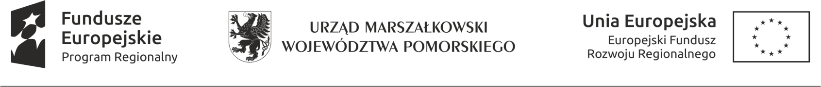
Szanowni Państwo,
Gmina Starogard Gdański informuje, że w związku z realizacja projektu ramach projektu „Ochrona powietrza poprzez montaż odnawialnych źródeł energii u mieszkańców Gmin Starogard Gdański i Bobowo” współfinansowanego ze środków z Unii Europejskiej w ramach Regionalnego Programu Operacyjnego Województwa Pomorskiego na lata 2014-2020, Oś priorytetowa 10 Energia, Działanie 10.3 Odnawialne źródła energii.
Ogłasza nabór uzupełniający na montaż 3 szt. pompy ciepła
przeznaczonej do utrzymania budynków mieszkalnych położonych na terenie Gminy Starogard Gdański.
Mieszkańców zainteresowanych udziałem w Projekcie prosimy o złożenie:
1) Deklaracji udziału w Projekcie,
2) Oświadczenia–kryteria rekrutacji,
3) Ankiety mającej na celu określenie doboru instalacji OZE
4) Oświadczenia i klauzuli dt. przetwarzania danych osobowych.
Wypełnioną Dokumenty należy złożyć:
w Urzędzie Gminy Starogard Gdański, ul. Sikorskiego 9, Starogard Gdański, pok. 310, w nieprzekraczalnym terminie od 12.03.2020r. do 20.03.2020r. (osobiście lub pocztą – decyduje data wpływu do Urzędu)
Osoby, które złożą deklaracje po tym terminie nie będą brały udziału w projekcie.
Kryteria i sposób wyboru uczestników zamieszczony zostanie na stronach internetowych Gmin: www.ugstarogard.pl.
Serdecznie zapraszam do uczestnictwa w Projekcie
Magdalena Forc-Cherek – Wójt Gminy Starogard Gdański

